|  |  |  |  |  |
| --- | --- | --- | --- | --- |
| UNIVERSIDAD TECNOLÓGICA DE EL SALVADORFACULTAD DE INFORMATICA Y CIENCIAS APLICADAS ESCUELA DE INFORMATICA / CATEDRA DE DESARROLLO DE SOFTWARE | | | | |
| ASIGNATURA: DESARROLLO DE LA PLATAFORMAS WEB  PROFESOR : ING. CARLOS ROBERTO MONROY ALFARO  EVALUACION: Actividad Grupal diseño de interfaces de proyecto (40%) | SEC.  01 | CICLO  01-2024 | AULA | NOTA FINAL |
| ALUMNO1: Kevin Ernesto Gabriel Orellana  ALUMNO2: Susana Elizabeth Henríquez Rodríguez  ALUMNO3: Judith Abigail Linares Marín  ALUMNO4: Hazel Margarita Perdomo Chávez  ALUMNO5: Francisco Damián Portillo Palacios  ALUMNO6: Pedro Alejandro Quele Noyola | | CARNET1: 25-4311-2022  CARNET2: 25-4933-2022  CARNET3: 25-4251-2022  CARNET4: 25-2441-2022  CARNET5: 25-5053-2022  CARNET6: 25-4780-2022 | | |
| Equipo #04 | | FECHA: 17/03/2024 | | |
| **Indicaciones: Elaborar una propuesta para su proyecto grupal de la asignatura.** | | | | |

INSTRUCCIONES:

Para esta actividad se debe realizar una investigación sobre los conceptos vinculados a su idea de proyecto, para tener claro que es lo que va a realizar debe colocar las referencias de información. Para su propuesta responda los apartados que se solicitan de manera breve y concisa para que su perspectiva sea entendible.

Perfil (20%)

Título del proyecto:

Sistema de Gestión para el Refugio de Animales “Animal Society"

Caracterización de usuario (público objetivo):

Nota: Delimitar a un perfil del usuario estándar o el perfil de usuarios que interactúan con su solución

-Posibles adoptantes que desean darle un hogar a una mascota de la calle

-Personas altruistas que quieren apoyar a fundaciones, a través de donaciones o voluntariado.

Funcionalidades (20%)

Modulación de funciones (módulos de funcionalidades definidas):

-Módulo de Visualización de Animales Disponibles para Adopción

-Modulo para administrar los voluntarios

-Módulo de gestión de animales

-Módulo de información

-Módulo de apoyo a la fundación

Organización de archivos del proyecto (elaborar un esquema de archivos bajo estructura de carpetas):

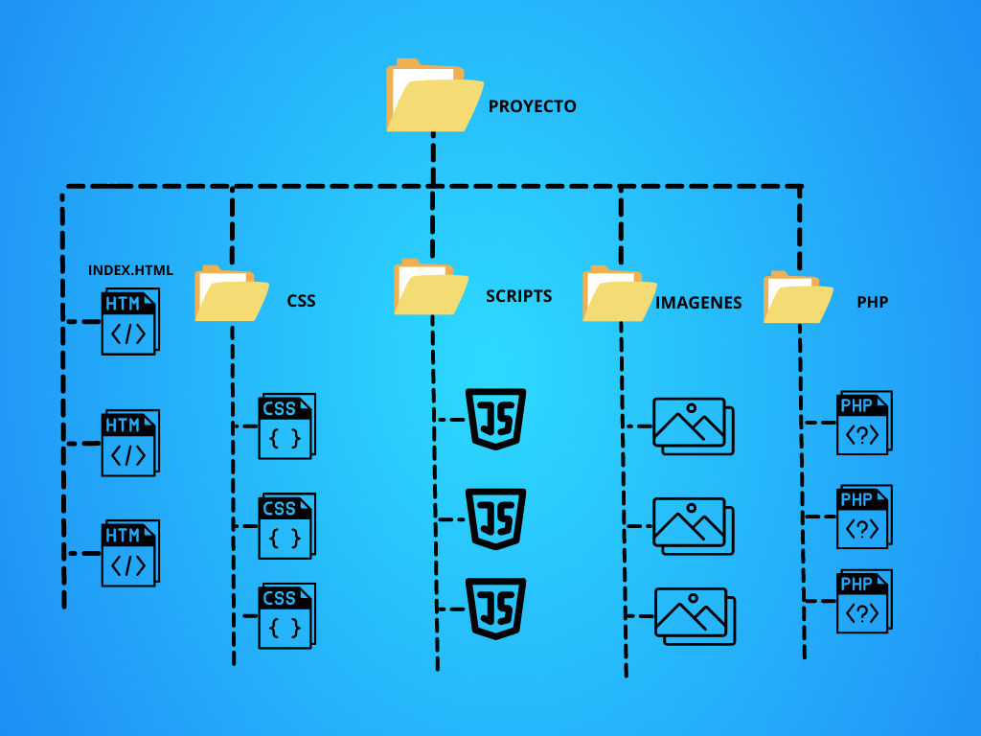

Aspecto (60%)

Descripción de tecnologías a utilizar (que es la tecnología, porque y para que la usará):

1. HTML (HyperText Markup Language)

¿Qué es?: HTML es un lenguaje de hiper marcado de texto que se utiliza para crear, maquetar y diseñar páginas web.

¿Por qué?: Se utiliza para estructurar el contenido de una pagina web por lo tanto es necesario para maquetar cada una de las secciones con sus elementos básicos como texto, imágenes, enlaces etc.

¿Para qué?: Sera la base de la página web del refugio de animales “Animal Society" en lo que nos ayudara a organizar y presentar la información de manera adecuada, legible y estructurada.

1. CSS (Cascading Style Sheets)

¿Qué es?: CSS es un lenguaje de estilo utilizado para poder dar un formato concreto con diseño a las paginas web en conjunto con HTML

¿Por qué?: CSS nos permite definir el aspecto visual de la pagina web incluyendo los colores, fuentes, márgenes y diseño general de la misma.

¿Para qué?: nos servirá para mejorar la apariencia y la presentación de la página web del refugio de animales “Animal Society" haciéndola más atractiva y fácil de manejar para el usuario.

1. Bootstrap

¿Qué es?: Bootstrap es un framework front-end de código abierto que proporciona herramientas y componentes para el diseño y desarrollo web.

¿Por qué?: Facilita la creación de diseños responsivos y adaptables a diferentes dispositivos y tamaños de pantalla.

¿Para qué?: Integrando Bootstrap en la página web del del refugio de animales “Animal Society” se podrá aprovechar sus características para poder desarrollar un diseño mas moderno y adaptable, lo que mejorará la experiencia del usuario.

1. PHP (HyperText Preprocessor)

¿Qué es?: PHP es un lenguaje de programación del lado del servidor ampliamente utilizado para el desarrollo web.

¿Por qué?: PHP permite crear páginas web dinámicas e interactivas, gestionar formularios, acceder a bases de datos y realizar otras tareas del lado de servidor relacionado con el back-end.

¿Para qué?: PHP nos dará un mejor desarrollo de la lógica en la página web del refugio de animales “Animal Society” esto nos permitirá llevar un mejor control de los datos de salida y entrada generados en los diferentes formularios.

1. MYSQL

¿Qué es?: MYSQL es un sistema de gestión de bases de datos relacional ampliamente utilizado en páginas web .

¿Por qué?: MySQL permite almacenar y gestionar datos de manera eficiente y segura, facilitando la recuperación y manipulación de la información.

¿Para qué?: nos ayudara a almacenar todos los datos relevantes de la página web del refugio de animales “Animal Society” como los diferentes detalles de los animales, usuarios registrados, comentarios etc.

Boceto de baja calidad de su sitio (para cada módulo de al menos 3 pantallas por modulo):

Módulo de Visualización de Animales Disponibles para Adopción

Página con los animales disponibles adoptar

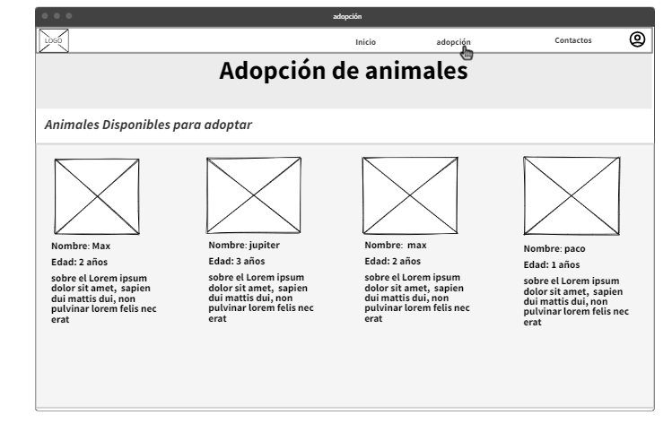

Información extra que aparecerá al hacer click en una foto

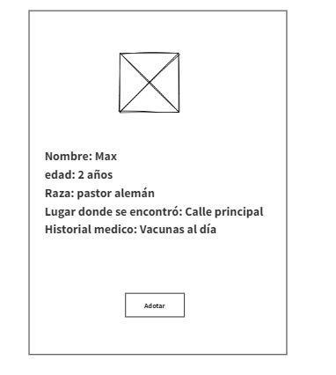

Formulario que aparece al hacer click en el botón “Adoptar”

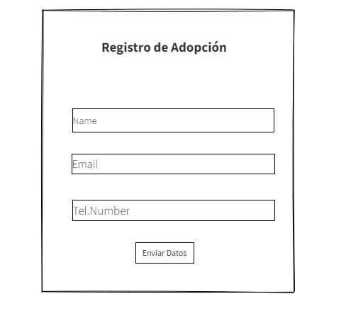

Módulo para administrar los voluntarios

Login

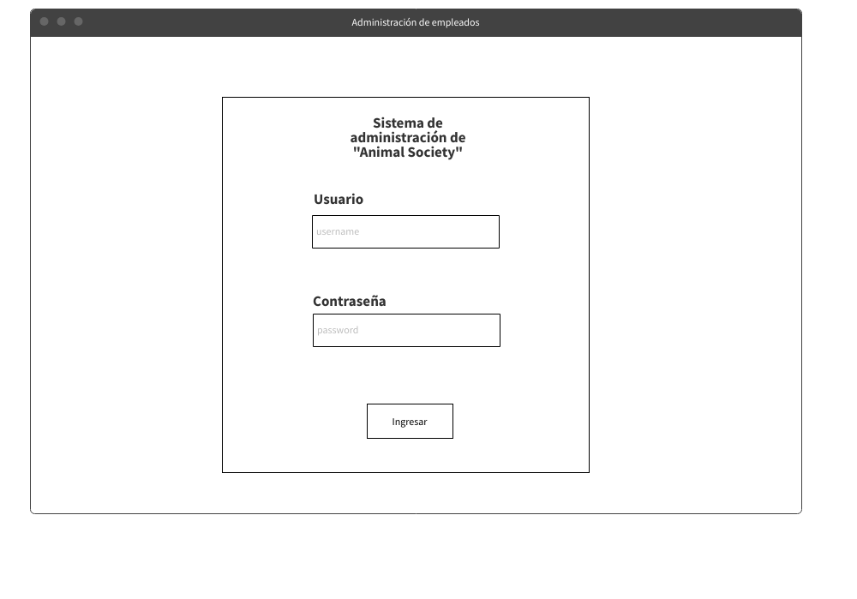

Página de inicio

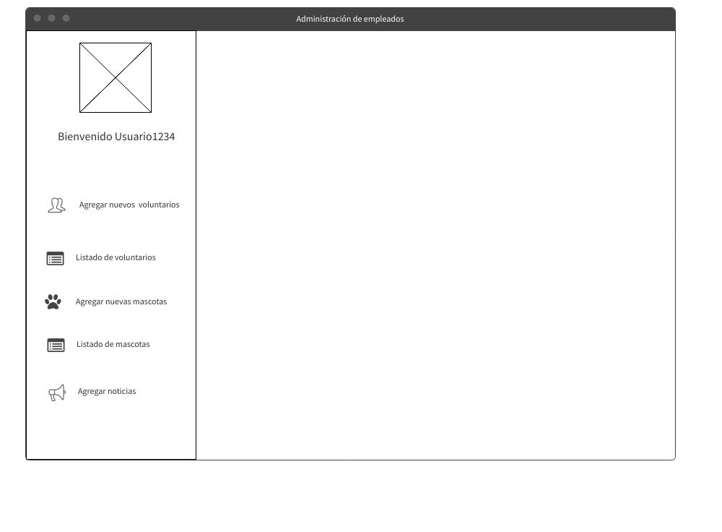

Agregar voluntarios

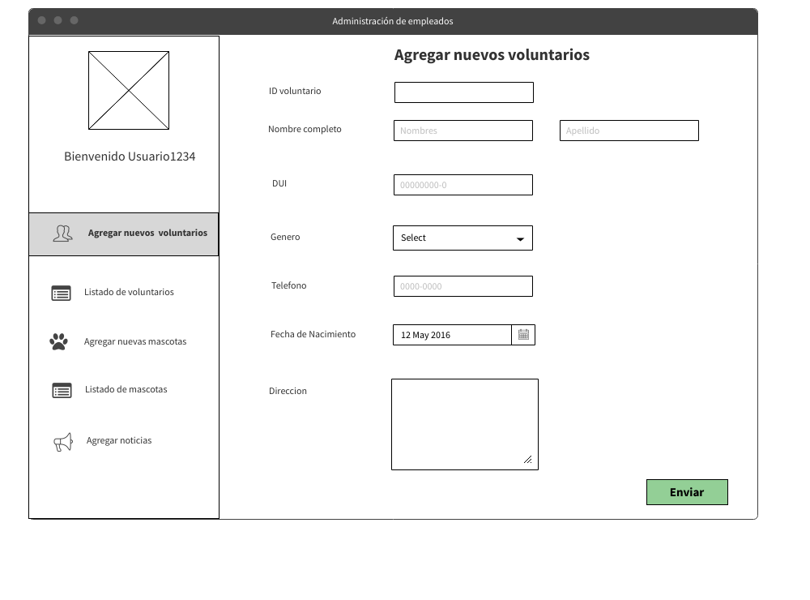

Listado de voluntarios

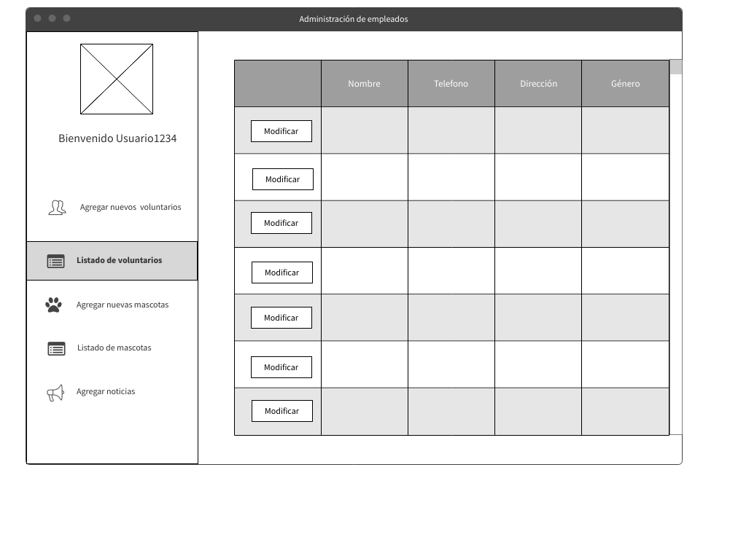

Módulo de gestión de animales

Pagina para agregar mascotas

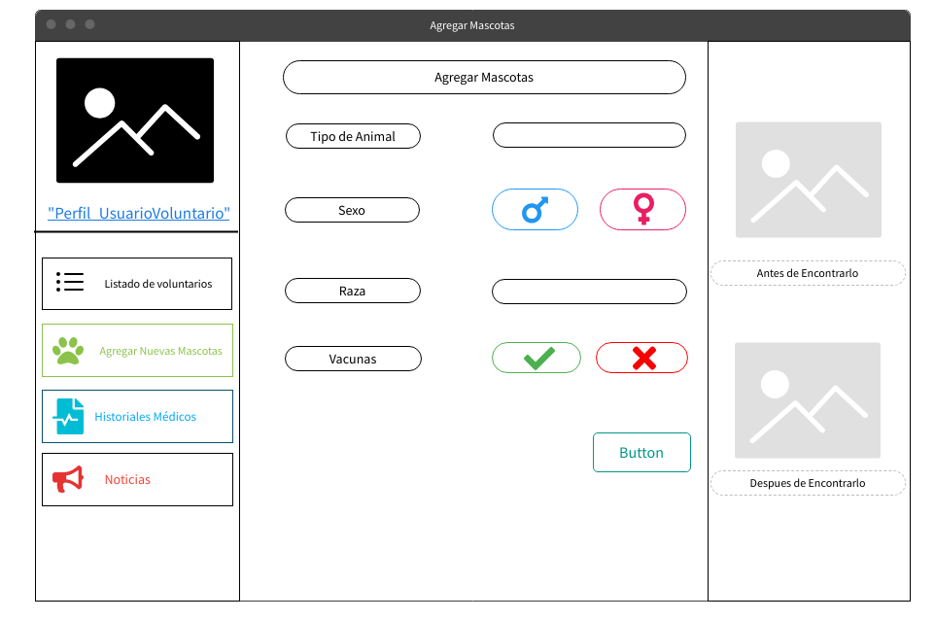

Página para agregar datos al historial medico de la mascota

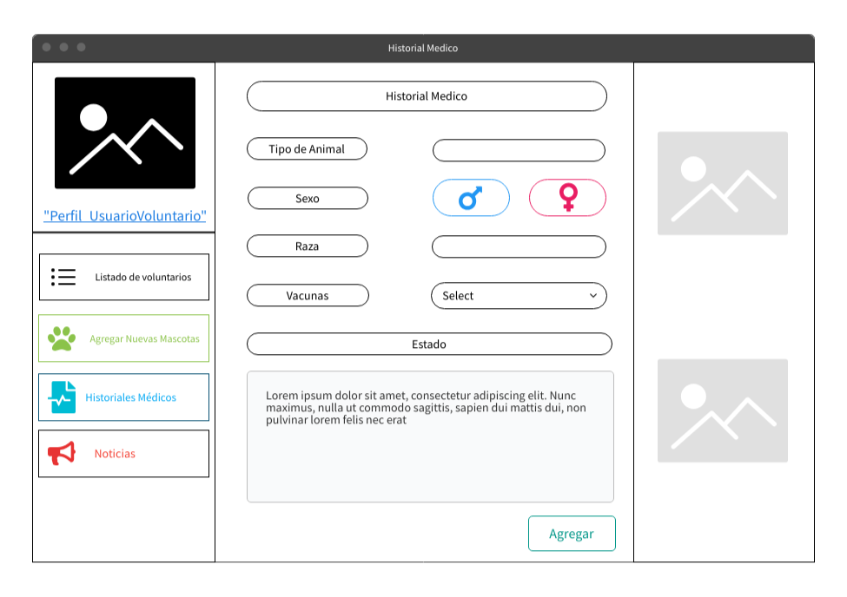

Pagina con información de eventos

Módulo de información

Página principal

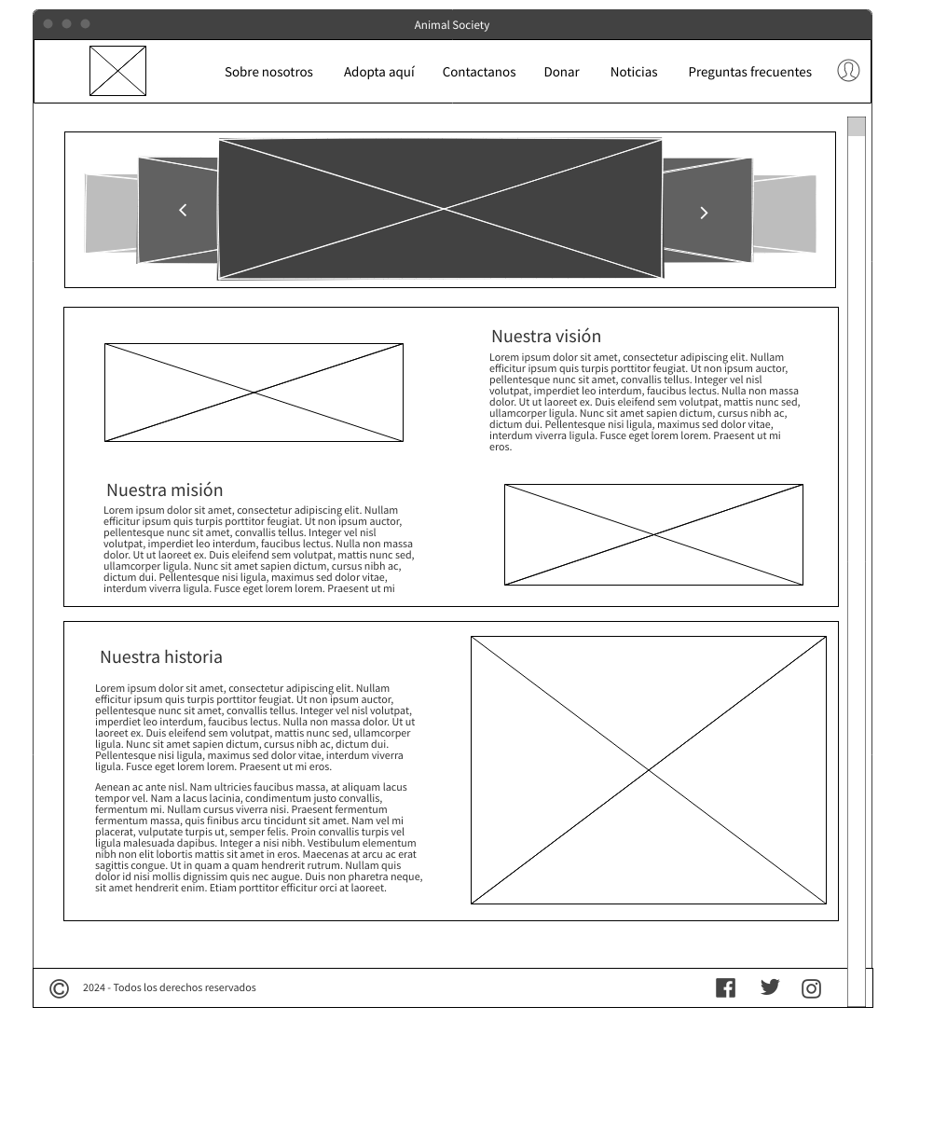

Página de noticias de la fundación

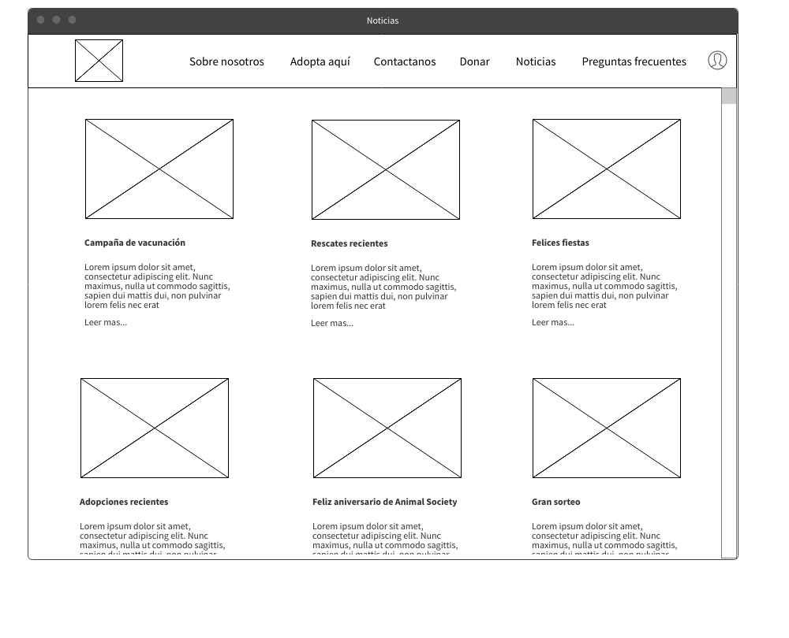

Página de preguntas frecuentes

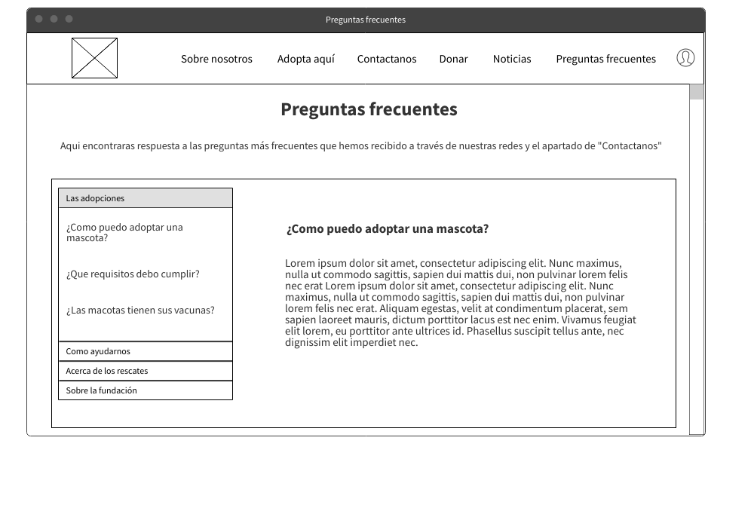

**Módulo de apoyo a la fundación**

Página para apoyar con una donación

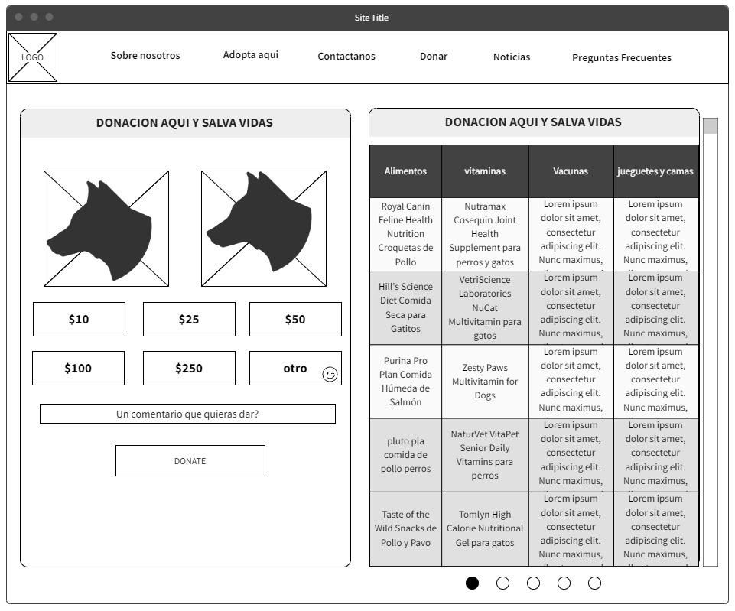

Página para apoyar con un hogar temporal

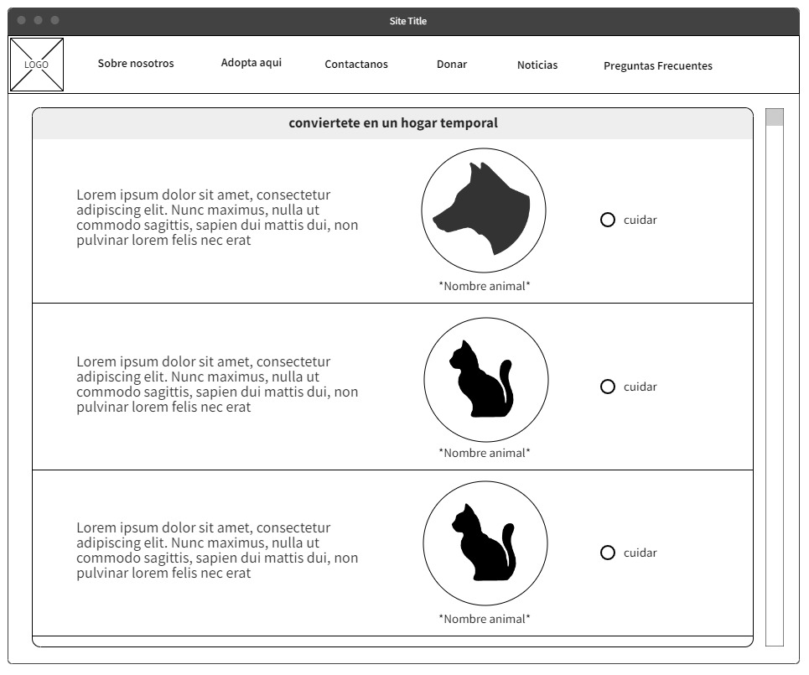

Página para comprar productos de la fundación

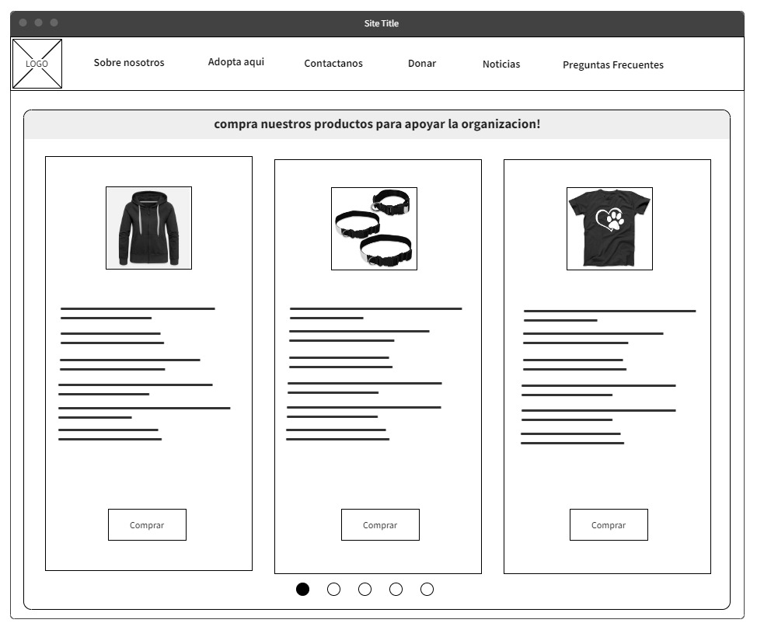

Entrega: Entregar actividad a más tardar domingo 17 de marzo a las 23:00 h. en la plataforma UTECVIRTUAL